DODATEK č. l SMLOUVY O DÍLO

Níže uvedeného dne, měsíce a roku uzavřeli v souladu s ustanoveními a § 2586 občanského zákoníku č.89/2012 Sb., ve znění pozdějších předpisů mezi sebou navzájem:

firma:

sídlo:

IČO:

DIČ:

zapsaná:

statutární zástupce:

v

ve věcech technických: tel. spojení:

Krajská nemocnice T. Bati, a.s.

Havlíčkovo nábřeží 600, 762 75 Zlín

27661989

CZ27661989

u KS v Brně, oddíl B, vložka 4437  
Ing. Vlastimil Vajdák, člen představenstva  
MUDr. Petr Sládek, člen představenstva  
Ing. Martin Nedbálek  
724 665 426

dále také jako *objednatel* na straně jedné

firma:

sídlo:

IČO:

DIČ:

zapsaná:

statutární zástupce: ve věcech technických:

tel. spojení: bankovní spojení:

Linde Gas a.s.

U Technoplynu 134, 198 00 Praha 9

00011754

CZ00011754

u OR vedeném Městským soudem v Praze, oddíl B, vložka 411  
PaedDr. Radislav Nedoma, vedoucí útvaru Zdravotnictví  
Bc. Petr Štolcar, vedoucí prodeje Healthcare  
Luděk Přibyl, realizace  
602 450 937

UnicreditBank Czech Republic and Slovakia, č.ú.: 2113539415/2700

dále také jako *zhotovitel* na straně druhé

1

I.

PŘEDMĚT DODATKU

1.Smluvní strany se dohodly, že výše uvedený dod. č. 1 mění smlouvu o dílo v bodě čl.II.1. cena díla a to na základě změn projektu na dané zakázce. Konkrétní změny jsou uvedeny v následující tabulce vč. méněnákladů

|  |  |  |  |
| --- | --- | --- | --- |
| datum: | změnový list |  | |
| 18,4.2017 | č.l | Dodávka nového kompresoru nebyla nutná protože nemocnice využila kompresor stávající který je dostačující k trvalému provozu  CELKEM: | cena (bez DPHí  -100 500,00 Kč  -100 500,00 Kč |

2. Nová celková cena díla bude po započetí výše uvedených změn **525.018,00 Kč bez DPH**,

II.

ZÁVĚREČNÁ USTANOVENÍ

1. Tento dodatek smlouvy je zpracován ve dvou vyhotoveních, z nichž jedno si ponechá objednatel a jedno zhotovitel.

2. Tento dodatek nabývá účinnosti dnem podpisu obou smluvních stran.

Příloha č. 1: Rekapitulace změn projektu

V Zlíně dne

19, 4 2017

objednatel

Ing. Vlastimil V

MUDr. Petr

Sládek.

ijdák, člen představenstva

, čldÁ představenstva

**Krajská nemocnice I. Bati, a. s.**

**Havlíčkovo nábřeží 600**

**762 75 Zlín (3Í**

V Brně, dne 19. 4. 2017

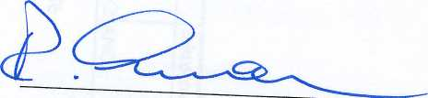

zhotovitel

PaedDr. Radislav Nedoma,

ředitel divize servis

**Linde Gas a,s.**

**Linde Healthcare  
0** Technoplynu 1324  
**198 00 Praha** 9

2

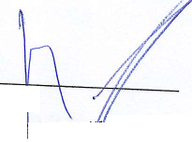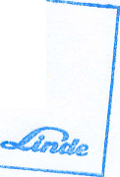

**Rekapitulace změn projektu / zakázky**

**Název zakázky** : **ZSín KNTB - Endoskopie, budova č. 23 Číslo zakázky objednatele** : **SoD ze dne 3.2.2017 Číslo zakázky zhotovitele : 1701010**

**fakturovat zákazníkovi**

**Celkem**:

**datum:**

**označení nabídky**

**Linde Gas a. s.**

**popis změny**

**18.4.2017**

**změnový list**

**nuvcíiu Kompresoru neoyía nuina, protože nemocnice využila kompresor stávající, který je dostačující k trvalému provozu.**

**-100 500,00 Kč**

**Datum:**

**Datum:**

**18.4.2017 Vypracoval: David Kouba**

**Linde Gas a.s.**

Linde Gas 3.s. i Linde Heaiihcare UTechnoplynu 1324 198 00 Praha 9

**Odsouhlasil:**

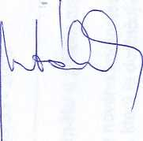

(6)

